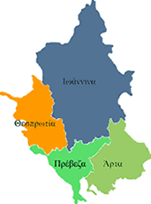


ΕΛΛΗΝΙΚΗ ΔΗΜΟΚΡΑΤΙΑ
ΠΕΡΙΦΕΡΕΙΑ ΗΠΕΙΡΟΥ
ΓΡΑΦΕΙΟ ΤΥΠΟΥ

Ιωάννινα 25 Ιανουαρίου 2007

ΔΕΛΤΙΟ ΤΥΠΟΥ

Ο ΓΓ της Περιφέρειας στην ΕΤ3

Ο ΓΓΠΗ κ. Δημήτριος Πανοζάχος θα είναι φιλοξενούμενος αύριο Παρασκευή 26 Ιανουαρίου 2007, στην εκπομπή της ΕΤ3 «ΡΑΝΤΕΒΟΥ ΣΤΙΣ ΟΚΤΩ» σε «ζωντανή» σύνδεση.
Η προγραμματισμένη για σήμερα σύνδεση δεν επετεύχθη λόγω τεχνικών δυσκολιών και προβλημάτων στα κυκλώματα σύνδεσης.

ΑΠΟ ΤΟ ΓΡΑΦΕΙΟ ΤΥΠΟΥ
ΤΗΣ ΠΕΡΙΦΕΡΕΙΑΣ ΗΠΕΙΡΟΥ

